MODELAGEM MATEMÁTICA DO POUSO – MISSÃO AURORA SIGER

Fenômeno escolhido:
Altura da nave em função do tempo durante a descida

Função matemática:

$$h\left(t\right)=h_{0}-v_{0} t-1/2at^{2}$$

onde;
h(t): altura da nave no tempo
$h_{0}$ : altura inicial
$v_{0}$: velocidade inicial de descida
$a$ : aceleração (gravidade + frenagem dos retrofoguetes)
$t$ : tempo
$1/2$: representa um fator matemático proveniente das equações do movimento uniforme variado. Está associado ao efeito acumulado da aceleração ao longo do tempo, influenciando a variação da altura da nave de forma não linear.

Gráfico altura(m) x tempo (s):
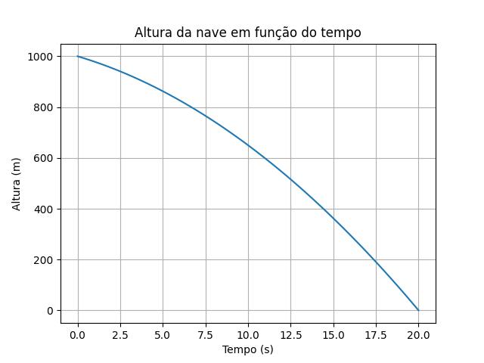
Figura 1: Representação da altura da nave em função do tempo durante
a descida.

O gráfico apresenta uma curva descendente representando a redução da altura da nave ao longo do tempo. A forma parabólica indica que a descida sofre influência da aceleração, sendo possível observar a necessidade de controle da velocidade or meio de retrofoguetes para garantir um pouso seguro.

Análise qualitativa do gráfico altura x tempo:
- Comportamento geral:
  - Pelo fato de a função ser quadrática, o gráfico é uma parábola;
  - Conforme o tempo aumenta:
- A altura diminui progressivamente
- A descida pode acelerar ou desacelerar conforme a variável “a”

  - Quando h(t) = 0, a nave atingiu o solo (pouso)

  - Se a aceleração for bem ajustada, a curva fica mais “suave” perto do solo, ou seja, pouso mais seguro.

Interpretação física:
Sem um controle adequado, a queda será rápida, aumentando significativamente o risco de impacto com o solo. Sendo assim, com o uso dos retrofoguetes que aumentam a desaceleração, ocorre uma redução mais expressiva da velocidade, fazendo com que a velocidade seja próxima de zero, quando h=0.

Gráfico velocidade (m/s) x tempo (s):
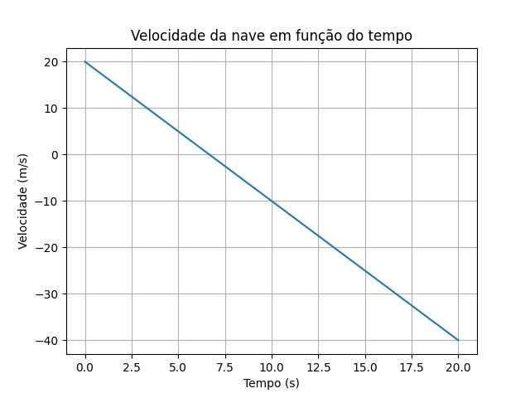
Figura 2: Velocidade da nave em função do tempo durante descida.

O gráfico linear representa apresenta um comportamento linear decrescente, caracterizando uma desaceleração constante ao longo do tempo. Esse padrão é essencial para o controle da descida da nave, pois indica a atuação progressiva dos retrofoguetes. A redução gradual da velocidade permite que a nave atinja o solo com velocidade próxima de zero, garantindo um pouso seguro. Além disso, a análise conjunta com o gráfico de altura evidencia que a diminuição da inclinação da curva de posição está diretamente relacionada ã redução da velocidade, demonstrando a consistência do modelo físico utilizado.

Análise qualitativa do gráfico velocidade x tempo:
- Comportamento geral:

  - O gráfico é uma reta decrescente, que indica uma desaceleração constante;

  - A nave está reduzindo sua velocidade de forma controlada.

- Interpretação física:

No início a velocidade é maior, portanto, a descida é mais rápida.
Ao longo do tempo, a velocidade vai reduzindo, pela ação dos retrofoguetes.
Por fim, a velocidade próxima de zero, gera condições favoráveis ao pouso.

- A inclinação da reta:
A inclinação representa a aceleração (negativa) e quanto mais inclinada, maior será a frenagem. Do contrário, quanto mais suave for a inclinação, mais gradual será a desaceleração.

- Ponto crítico (onde v=0):
Esse é o momento ideal de contato com o solo:
- Se v > 0 no impacto; maior risco de colisão
- Se v = o; pouso mais seguro.

Conexão entre os gráficos:
A altura(parábola) mostra “onde a nave está” e a velocidade(reta) mostra “como ela está se movendo”.
A inclinação do gráfico da altura em cada ponto corresponde ao valor da velocidade naquele instante. Assim, à medida que a velocidade diminui, a curva de altura se torna menos inclinada, indicando uma aproximação suave ao solo.

Aplicação do MGPEB:
O Módulo de Gerenciamento de Pouso e Estabilização da Base (MGPEB) representa a integração entre o modelo matemático da descida, os dados captados pelos sensores e a tomada de decisão automatizada do sistema.
O módulo atua integrado no planejamento, monitoramento controle e encerramento da operação de pouso, organizando as informações necessárias para garantir segurança e estabilidade durante a aterrissagem.
No contexto da missão Aurora Siger, o MGPEB utiliza a função da altura em relação ao tempo e o gráfico da velocidade, para prever o comportamento da nave durante a descida. A partir dessas informações o sistema consegue:
- determinar o instante ideal para acionar os retrofoguetes, reduzindo a velocidade de maneira controlada;

- monitorar continuamente a desaceleração da nave, verificando se os valores observados estão compatíveis com os previstos pelo modelo matemático;

- corrigir desvios de trajetória ou de velocidade, com base nos dados recebidos em tempo real pelos sensores;

- avaliar a estabilidade da aproximação ao solo, evitando impacto excessivo ou oscilação na fase final do pouso;

- integrar física, sensoriamento e inteligência artificial, permitindo uma decisão automatizada mais confiável.
Dessa forma, o GPEB funciona como núcleo de supervisão do pouso, relacionando previsão matemática, acompanhamento em tempo real e ações corretivas. Essa integração torna o processo mais seguro, pois permite identificar falhas, antecipar riscos e ajustar a operação antes que a nave atinja o solo.

Modelagem do erro do sistema:
Para aumentar a precisão e confiabilidade do modelo matemático da descida da nave, introduz-se a função erro, definida como a diferença entre a altura medida pelos sensores e a altura prevista pelo modelo matemático.

A função do erro pode ser escrita como:

$$e(t)= h_{sensor} \left(t\right)-h_{modelo} (t)$$

Onde;
$e(t):$ erro no instante t
$h_{sensor}(t):$ altura medida pelos sensores no instante t
$h_{modelo}(t):$altura calculada pelo modelo matemático

Como o modelo da nave é dado por:

$$h\left(t\right)=h_{0}-v_{0} t-1/2at^{2}$$

então a função erro pode ser escrita como:

$$e_{t}=h_{sensor\left(t\right)}-(h_{0}+V_{0}t+1/2at^{2} )$$

Essa equação mede a diferença entre a situação real e a situação prevista. Em outras palavras, ela mostra o quanto o comportamento real da nave está se afastando do comportamento teórico esperado.

Explicando o erro do sistema:
O erro é importante, porque em uma situação real, a nave pode não seguir exatamente o comportamento ideal previsto na equação. Isso pode acontecer por vários fatores, como:
- variações na atuação dos retrofoguetes;
- influência de forças externas
- pequenas falhas de leitura dos sensores
- atraso no processamento dos dados;
- oscilações mecânicas durante a descida.

A análise do erro permite ao sistema verificar se a nave está se comportando dentro do esperado.

Interpretação do erro:
- Se $e_{t}=0$: o valor medido coincide com o valor previsto, indicando que o modelo representa corretamente a descida naquele instante.
- Se $e_{t}>0$ : a altura real medida está maior que a altura prevista. Isso indica que a nave está mais alta do que esperado, ou seja, pode estar descendo mais lentamente;

- Se $e_{t}<0$: a altura real é menor que a prevista. Isso indica que a nave está mais baixa que o esperado, podendo estar descendo mais rapidamente do que deveria.

Assim, a função erro tem papel essencial no controle de pouso, pois permite identificar desvios em tempo real e acionar correções automáticas. Quanto menor for o erro ao longo da descida, maior será a confiabilidade do modelo e mais seguro será o pouso.

Conclusão:
Por tanto, a modelagem matemática aplicada aà descida da nave na Missão Aurora Siger permite representar, de forma clara, o comportamento da altura e da velocidade ao longo do tempo.
A função quadrática da altura mostra a aproximação da nave ao solo, enquanto a função da velocidade evidencia o processo de desaceleração necessário para um pouso seguro.
Ainda, a introdução da função erro, torna o modelo mais realista e confiável, pois possibilita comparar os valores previstos com os dados medidios pelos sensores, permitindo correções durante a operação. Nesse contexto, o MGPEB desempenha papel fundamental ao integrar o modelo físico, os sensores e a inteligência artificial, promovendo monitoramento, controle e tomada de decisão automatizada.
Dessa forma, o estudo demonstra que a união entre matemática, física e tecnologia computacional é essencial para aumentar a segurança e a eficiência do pouso, reduzindo riscos e garantindo maior estabilidade na fase final da missão.

